ҰЛТТЫҚ АСПАБЫМЫЗ ДОМБЫРАНЫ ТИІМДІ ҮЙРЕНУДІҢ ӘДІСТЕРІ
Алматы облысы білім басқармасының Жамбыл ауданы білім бөлімі
«Ұзынағаш ауылындағы өнер мектеб» МҚКҚ
Молдыбаев Рүстембек Аманбайұлы – домбыра аспабының мұғалімі

Қазақтың ең көне әрі қоңыр үнімен жанына жақын саз аспабының бірі домбыра.Осынау киелі аспап жайында бірқатар зерттеу еңбектері жарық көрді. Олар негізінен домбыраның түрлері таралу аясы,дыбысы, жасайтын материалдардың ерекшелігіне назар аударды. Домбыра тартуды үйрену туралы кітаптар бар.Көне түрік дәуірінен бері талай ғасырлардың талқсынан өтіп, ұрпақтан-ұрпаққа аманат болып жалғасып жеткен домбыра-қазақ халқының баға жетпес ұлттық рухани құндылықтардың бірі болып саналады. Домбыра ерте замандарда пайда болып бүгінгі күнге дейін саф алтындай сақталып, халқымыздың тыныс-тіршілігімен сақталып, халқымыздың тыныс-тіршілігімен етене қабысып, кеңінен қолданылып келе жатқан музыкалық аспаптардың бірі. Домбыра аспабын меңгерудің тиімді әдіс-тәсілдері өз тәжірибемнен Домбыра екі ішекті, көп пернелі музыкалық аспап.
Домбыра тек күй тартуғағана емес, ән айтқанда сүйемел үшін де қолданылатын аспап. Әрине, домбыра үйренудің бірінші сабақтарынан бастап біз бірден күйді бере алмаймыз. Бірінші кезекте оқыту отырыстан, қол қоюдан басталады. Домбырашының отырысы және аспаптың орналасуы. Дыбыстың таза әрі құлаққа жағымды шығуы домбырашының отырысына және аспаптың дұрыс орналасуына тығыз байланысты . Домбыра үйренушілеріне орындықта дұрыс отыру мен аспапты дұрыс ұстауды үйрету өте мән беретін жұмыс. Домбырашы орындықтың алдыңғы жартысына оң аяқты сол аяқтың үстіне қойып отырып ойнайды. Қыз балалардың ұл балаларға қарағанда отырысы өзгешелігі бар, бұл ұлдар мен қыздардың киім ерекшелігіне байланысты. Үйренуші тік отырып жаттыққан жөн. Орындықта дұрыс отырмау, мысалы еңкіш отыру, шалқақ отыру немесе қырын отыру домбырашыға қиындық тудырып,солқолдың дұрыс орналасуына, оң қолдың білезік буынының дұрыс қалыптасуына,шынтақтың денеге қысылып, иықтың бір-біріне жоғары болуына әкеп соқтырады. Домбырашының сол аяғы еденге нық басылып, денесін тік ұстауы керек. Алғашқы үйренген кезде басын аздап алға қарай еңкейткен жөн, өйткені орындаушы домбыра пернелерін және өз отырысының дұрыс немесе терістігін қадағалап отыруы керек. Домбыраның басы сол иықтың деңгейіне дейін көтеріліп, шанақтың төменгі бүйірі оң аяқтың үстіне орналасады да, ал жоғарғы бүйірі кеудеге тақалып тұруы керек. Оң қолдың шынтағы қақпақтың ішекке дейінгі бөлігіне тиектің сырқы жағынан орналасады. Домбыраның сабы сол қолдағы сұқсаусақтың үшіншібуыны мен бас бармақтың екінші буынның аралығында ұсталып, бас бармақ екінші саусақтың тұсына дәл келіп тұруы керек. Бұл жағдай домбырашының негізгі отырысы болып есептелінеді. орындығы өзінің бойына лайық болуы керек. Оң және сол қолдардың жеңіл де жылдам қозғалыстары және сол қолды аспапта орналастыру тәртібі аспапты дұрыс ұстауға байланысты. Оң қолдың шынтақ буыны домбыраның жоғары бүйіріне ішекке дейінгі жерде қақпақтың бетіне орналасады. Оң қолдың білек буыны домбыраның жоғары бүйіріне сәл иіліп, 60 градус шамасында бұрыш жасап орналасады. Басбармақ сұқсау сақпен ұштасып, бос ұсталадыда, қалған саусақтар сұқ саусақтың бағытымен бір-біріне бос жалғасып жатады. Саусақтар мен алақанның арасында қуыс қалуы керек, саусақтарды бытыратып немесе алша құстағанда домбыраның даусына шаршығады. Себебі қағысқағуға тек бармақ пен саусақтың күші жеткіліксіз, сондықтан қалған саусақтар сұқсаусақпен жалғасып қосымша күш беруі керек. Оң қолдың бұлай орналасуын қос ішекті бірмезгілде ойнағанда пайдаланады, ал әрбірі шекте жекежеке ойнағанда оң қол сәл басқаша орналасады. Оң қолдың басынан шынтақ буынына дейінгі бөлігі қақпақтың бойынан ішектің үстіне орналасады да, ал шынтақ буыны қақпақ пен шанақтың қырына таяу орналасады. Бас бармақ үстіңгі көлбеу орналасып, ал сұқ саусақ сәл бүгілген күйінде орналасады. Шертпе күйлерді ойнағанда оң қолдың жоғарыда айтылған позициялық қалпы өзгеріп, сұқ саусақпен қағысқаққанда алақан жазылып кетеді. Мұнда саусақтардың шашырамай бірге жүргенің қадағалау қажет. Сол қол шынтақ буынынан бүгіліп, сол қолдың басынан иыққа дейінгі аралықта 60 градус шамасында бұрыш жасап, домбыраның сабына орналасады. Домбыраның сабы сұқ саусақпен бас бармақтың ұсталып, ал қалған саусақтар сұқ саусақтың бағытымен қос ішектің үстіне бос орналасады. Жалпы оң қолдың саусақтары қалай жиналып тұратын болса, сол қолдың да саусақтары солай орналасуы керек. Айырмашылығы оң қолдың саусақтары төмен, ал сол қолдың саусақтары жоғары қарай бағытталған. Пернелерді басқанда сол қолдың саусақтарының тырнаққа жақын жердегі жұмсақ етімен және перненің дәл үстінен баспай, пернеден сәл төмендеу жерінен басу керек. Бұл дыбыстың таза әрі сапалы шығуын қамтамасыз етеді. Бастапқы оқыту барысында оқушының дәлме дәл санап ойнауын қадағалап отырған жөн. Ырғақты қалыптастыру кезеңінде оқытушы оқушының қандай кезде дұрыс санамай отырғаның ескеріп, оны тез түзетуге шара қолдану керек. Оқушының пауза санамауы, нота ұзақтығын қысқартыпо йнауы, дуоль триоль т.с. динамикалық тәсілдерді пайдаланбауы, шығарманы ойнау кезінде жылдамдатып немесе жайлатып қалуы, шығарманың әр-бір фразаларын аяқтатып жылдамдатып кетуі міне осылардың барлығы ырғақты дұрыс меңгере алмауынан болады. Аспапта ойнап үйрену үшін, ең алдымен, адамға ынта, жігер және талпыныс керек екені айтпаса да түсінікті. Жаныңыз қаламаса, оны сізге ешкім де күштеп үйрете алмайды. Бұл аспапта ойнап үйрену үшін арнайы мамандарға немесе домбыраны жетік білетін танысыңызға жүгінгеніңіз абзал. Домбыра – оңай игеріле салатын аспап емес. Оны үйренудің өзіндік әдісі, тәсілі бар. Тек бойында таланты, құлшынысы бар жандарғана бұл аспапты өздігінен игереа лады. Ол үшін: Ең алдымен, аспапты дұрыс таңдай білу керек. Ал домбырада ойнау өнері мен күйлер ұрпақтан-ұрпаққа аманат болып жалғасып отырған.Домбыра музыкасы бүгін де белсенді дамып келеді. Домбыраға деген қызығушылық әрі музыкалық аспаптың танымалдылығы ешқашан да тоқтаған емес. Бүгінде домбыраның құлағында ойнайтын жастар көп. Бұл қуантарлық жайт. Бұл дәстүрді сақтап, оны келесі ұрпаққа аманат етіп тапсыру біздің қолымыздан келеді.
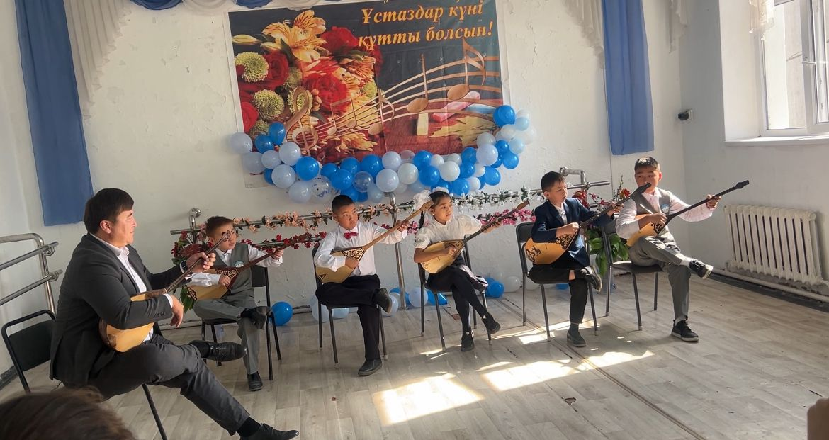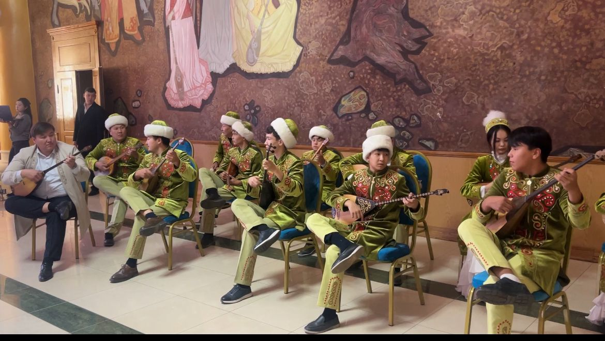

Ұлттық аспапта ойнай білу – өнеріміздің мәңгі өшпес бейнесі болмақ.

